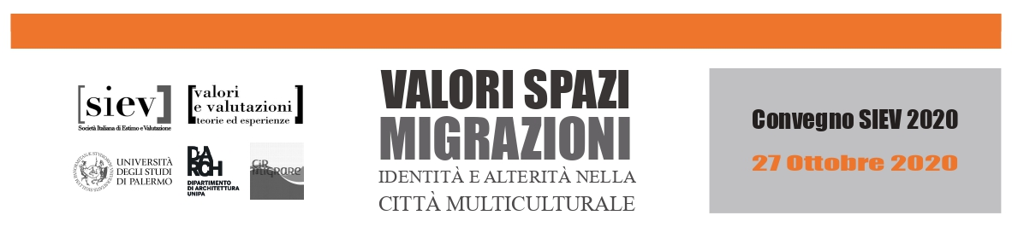

Titolo del contributo in Italiano

Titolo del contributo in inglese

Autore 1, Autore 2
1 Affiliazione, indirizzo mail
2 Affiliazione, indirizzo mail

Abstract

L’abstract deve avere una lunghezza massima di 400 parole e deve essere obbligatoriamente strutturato secondo i seguenti punti

Obiettivo:

Approccio metodologico:

Risultati:

Implicazioni dal punto di vista della città multiculturale:

Parole chiave: inserire fino a 5 parole chiave in italiano
Keywords: inserire fino a 5 parole chiave in inglese

